# 1来自 Microsoft 必应的图像创建者 (bing.com)

<https://www.bing.com/images/create>

<https://cn.bing.com/images/create/>

cute chili monster

目前只支持英文 2023-3-21

# 2 <https://app.scenario.com/login>

欢迎来到Scenario! 我们的使命是通过建立先进的生成性人工智能技术，使任何人都能轻松创建游戏资产，从而彻底改变游戏的制作方式。

# 3 Notion AI 是一个写作助手

Notion AI 是一个写作助手，可以帮助你写作、头脑风暴、编辑、总结等等

# 4 [www.descript.com](https://www.descript.com/) 视频编辑

OpenAI 官宣领投 5000万美金，Descript想打造一站式音视频沟通工具

<https://www.descript.com/>

第一个就是打破传统编辑器中的时间轴概念

第二个是语音克隆，也就是你可以录一个声音后，后续只需要写文本就能实现整个录制，它会用克隆好的声音录制出来，当然也可以选择其模版库里的其它声音模版，这个基本上已经是行业里大家都在做的事情。并且，如果你对文本进行修改，录音也会自动调整，并不会有任何的影响，相当于你基本上不需要再做声音的录制了。

第三个是将消除背景噪音功能直接嵌入到了产品，这样你在任何场景进行录音，都不会受到背景噪音的干扰，这个功能和我之前介绍的 Krisp 这款产品类似，只不过 Descript 直接把功能嵌入到产品里了。

第四个就是在录制音视频的时候，它会自动帮你把一些语气词或者总是重复的短语过滤删除掉，这样让你的视频更加专业。并且在字幕处理这块，也更加的丰富了，它会根据上下文自动调整字幕的停顿断句，也会自动补充各种日常习惯语法。

# 5 runway 电商图片工具

<https://runwayml.com/>

<https://app.runwayml.com/signup>

根据文本生成 3D 贴图纹理

<https://runwayml.com/text-to-video/>

# 6 jasper ai

<https://www.jasper.ai/>

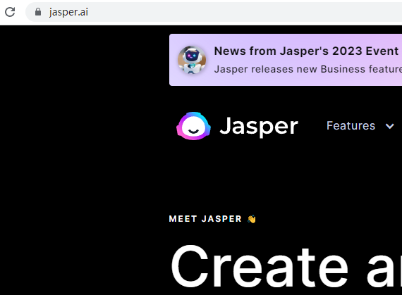

生成营销内容

发邮件

工具是给能够赚钱的人用的，就容易成功。

APP 易出图

内置大量的 AI 指令，降低使用难度。